Siblik Presseinformation

Mit der AMEDIO Professional+ von MENNEKES wird die Elektromobilität zum Geschäftsmodell

Die ideale Ladesäule für Industrie und Gewerbe!
Mit der neuen AMEDIO Professional+ bietet MENNEKES eine Ladesäule, die alle wichtigen technischen Neuerungen in sich vereint, um Betreiber von Ladesystemen aus Industrie und Gewerbe das perfekte Ladesystem für das Geschäft rund um Ladestrom zu ermöglichen.

Die Verkaufszahlen für Elektrofahrzeuge steigen und somit wollen immer mehr Autofahrer ihr Fahrzeug laden. Und zwar genau dort, wo sie ihr Fahrzeug abstellen: auf Firmen- und Kundenparkplätzen, in den Tiefgaragen von Hotels oder Shoppingmalls. Mit der neu entwickelten Ladesäule AMEDIO Professional+ von MENNEKES erhalten Gebäudeplaner, Vermieter, Hoteliers und generell Unternehmen und Gewerbetreibende die Option, ihren Kunden und Mitarbeitern genau diesen Ladeservice an Ort und Stelle zur Verfügung zu stellen und den Ladestrom mit ihnen abzurechnen.

MENNEKES AMEDIO Professional+ – die Ladesäule Made in Germany
MENNEKES gilt als Pionier der Elektromobilität und entwickelt seit über zehn Jahren marktgerechte und besonders langlebige und skalierbare Lösungen. Dabei kommt neueste Elektronik zum Einsatz, die Zukunftssicherheit und Kosten-Nutzen-Effizienz mit sinnvollen Features verbindet, zum Beispiel im Hinblick auf „Plug & Charge“ Funktionalität (PnC), ein modernes Lastmanagement oder eine einfache Montage.

Die wartungsarme AMEDIO Professional+, bietet als freistehende Ladesäule die fortschrittlichsten Standards der Elektromobilität. So ermöglicht das integrierte Modem und der offene Kommunikationsstandard gemäß Open Charge Point Protokoll („OCPP“), das ein Ladesystem sich mit verschiedenen Software-Backends betreiben lässt. Ein solches System nutzt der Betreiber, um die Säule zu überwachen, zu steuern und die geladene Energie schließlich auch abzurechnen.

Da diese Abrechnung schnell sehr komplex und aufwändig wird, kann der Betreiber bei MENNEKES frei entscheiden, ob er selbst die Abrechnungsvorgänge durchführt oder diese Aufgabe an einen Dienstleister abgibt.
Ob systemoffene Einzelsysteme oder vernetzte Komplettlösungen bis hin zur Abrechnung - MENNEKES bietet die Lösung.
Durch den Aufbau einer vernetzungsfähigen Ladeinfrastruktur kann also nicht nur ein effektiver Zusatznutzen für Kunden, Besucher und Mitarbeiter am Gewerbestandort entstehen. Durch die flexiblen Abrechnungsoptionen wird sie auch gleichzeitig für den Investor zu einer Verkaufsstelle für Ladestrom.

MENNEKES – Partner für Facility Manager
Die AMEDIO Professional+ ist eine durchdachte Lösung und empfiehlt sich für den Aufbau einer zukunftssicheren und gegenüber Umwelteinflüssen robusten Ladeinfrastruktur. Die Ladesäule entspricht hohen Sicherheitsanforderungen und gewährleistet ein übersichtliches Systemmonitoring und Lastmanagement. Gleichzeitig ist das System dank der Vernetzungsfähigkeit konsequent darauf ausgelegt, Teil einer ausbaufähigen Ladeinfrastruktur zu sein. Eine anforderungsgerechte und kundenfreundliche Bedienung stand bei der Entwicklung im Mittelpunkt.

In Summe erhält der Unternehmer oder Gewerbetreibende mit der neuen AMEDIO Ladesäule eine auf Kosten-Nutzen optimierte Lösung, die mit neuester Technik ausgestattet und auf Langlebigkeit ausgelegt ist.

MENNEKES – zukunftssicher für Betreiber und Kunden
„Mit der AMEDIO Professional+ haben wir eine tolle neue und flexible Lösung für unsere Kunden aus Industrie und Gewerbe zur Marktreife gebracht. So kann die Ladesäule mit verschiedenen marktgerechten Features geordert werden: Mit integriertem Modem und optionaler Plug & Charge-Funktion, können Kunden die AMEDIO Professional+ in genau der Form einsetzen, die für sie passt und den Nutzern den elektromobilen Alltag leicht macht.

MENNEKES AMEDIO Professional+ PnC – moderner geht es nicht
Mit der Ladesäule AMEDIO Professional+ PnC bietet MENNEKES darüber hinaus das Ladesystem in der maximal zukunftssicheren Konfiguration. PnC steht für „Plug & Charge“, eine Technologie, die Nutzern von Elektrofahrzeugen den komfortablen Zugang zum Fahrstrom ohne Ladekarte oder App ermöglicht.
Die „Plug & Charge“ Funktion bietet beim Ladevorgang einen enormen Zugewinn an Komfort und Alltagstauglichkeit, weil der Autorisierungsvorgang automatisiert wird, d. h. das Fahrzeug wird beim Anstecken des Ladekabels erkannt und autorisiert sich selbst. So kann direkt und einfach geladen werden – Voraussetzung ist dabei, dass die Funktion vom Fahrzeug und vom Backend-System des Ladeinfrastrukturbetreibers unterstützt wird. Zukünftig werden immer mehr Fahrzeuge und Software-Backends mit dieser PnC-Funktionalität ausgestattet sein, so dass die Erwartungen der Kunden und Mitarbeiter sich entsprechend anpassen werden, wodurch die Nachfrage nach dieser einfachen Ladeoption steigen wird.

Weitere Informationen erhalten Sie unter www.siblik.com

Bilder
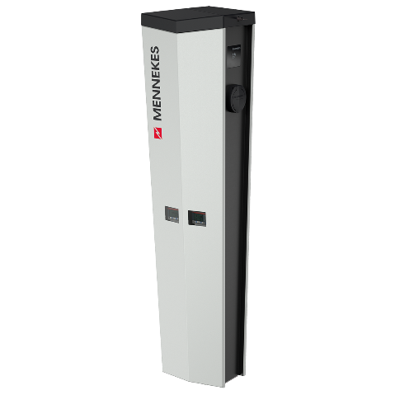
[MENNEKES_Amedio_1]
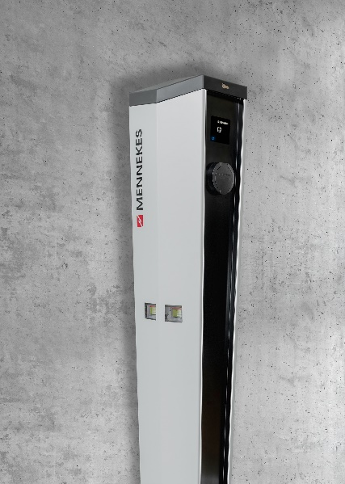
[MENNEKES_Final_Amedio_Perspektive_von_links_01]

Bild © MENNEKES Elektrotechnik GmbH & Co. KG

SIBLIK. Wir schalten schneller.
Siblik Elektrik ist ein österreichweit tätiges Unternehmen mit Hauptsitz in Wien. Namhafte in- und ausländische Hersteller aus der Elektro- und Haustechnik-Branche sind eng mit Siblik verbunden und werden exklusiv in Österreich vertreten. Das traditionsreiche Unternehmen wurde 1938 gegründet und blickt somit auf fast über 80 Jahre Handelsvertretung zurück. Heute beschäftigt Siblik Elektrik über 130 MitarbeiterInnen an 4 Standorten, in Wien, Graz, Vöcklabruck und Innsbruck.

Mehr Informationen unter www.siblik.com

Pressekontakt
Siblik Elektrik GmbH & Co. KG
+43 1 68006 136
pr@siblik.com

